GUÍA DE LENGUAJE 4°

OA 4: Profundizar su comprensión de las narraciones leídas:
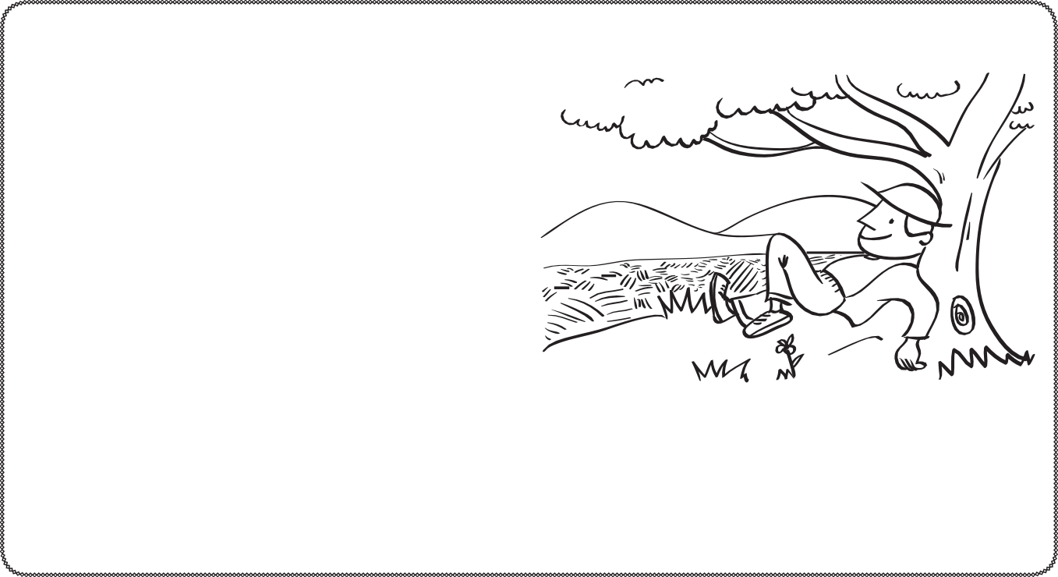OA17 :Escribir ,revisar y editar

El campesino y la fortuna

Lee y responde:

El campesino y la fortuna
Félix María de Samaniego
Era pleno verano y hacía mucho calor, y debajo de un árbol descansaba tranquilamente un joven campesino.
Miraba a su alrededor y agradecía cómo la tierra le había premiado pues había recogido todo lo que con su esfuerzo había sembrado.
Veía lindos zapallos esparcidos por el suelo, y fragantes melones y sandías perfumaban el campo.
Y decíase a sí mismo: ¿Por qué será que en vez de producir nueces este árbol que me da sombra no produce zapallos, sandías o melones?
Y cuando en esos pensamientos divagaba, le cayó
una dura nuez que le pegó justo en la nariz, y entonces, el campesino reflexionó: ¡Bien sabia es la madre naturaleza, pues si un enorme zapallo me hubiera caído encima, no estaría ahora yo vivo!
Bien sabia es la naturaleza que ha sabido poner cada cosa en su lugar.

Responde:
- El texto que acabas de leer es:
a. Una noticia b. Un cuento c. Una leyenda d. Una fábula Explica por qué:

- ¿Por qué se sentía agradecido el campesino?
- ¿De quién se sentía agradecido?
- ¿Qué había plantado el campesino?
- ¿En qué pensaba el campesino mientras veía los frutos de su trabajo?
- ¿Cómo llegó a la conclusión de que la naturaleza era sabia?
- ¿Estás de acuerdo con él? ¿Por qué?

- ¿Cuál crees que fue el propósito del autor al escribir este texto?
- ¿Por qué crees que el autor le puso ese título al texto?

